2023年湖北省普通高等学校招收中等职业学校毕业生单独招生考试
环境工程技术专业考试大纲
（三峡电力职业学院）
一、考试性质
高职院校单独招生考试，简称“高职单招”，是经省级教育行政部门批准，高职院校独立组织考试录取的一种方式。高职院校根据自身专业教学需要设置考试科目，自行命题、考试、评价、组织技能考核和面试，自主划定录取标准，自主录取。
环境工程技术专业的招生专业涵盖环境工程技术专业、环境管理专业、化学工艺专业、食品生物工艺专业或是石油化工类、资源环境类、土木水利类、加工制造类、农林牧渔类、财经商贸类、旅游服务类等相关专业。
二、考试依据
依据国家职业标准中与环境工程技术专业相关的化学检验工（初级）技术等级标准制定，主要考查考生对所学课程基础技能的掌握程度，以及考生运用所学知识分析解决实际问题的能力，全面反映知识与技能、过程与方法、能力与素质等专业培养目标。
三、辅导教材推荐
1.《化学》，九年级教材，人民教育出版社。
2.《无机化学》，中职教材，陈雪校主编，高等教育出版社。
四、考试方法
环境工程技术专业技能考试由专业知识考试和技能操作考试两部分组成。总分200分，其中专业知识考试为笔试，闭卷，考试时间40分钟，满分100分。技能操作考试时间20分钟，满分100分。
具体见下表：
考试项目内容 | 考试时间 | 分值
专业知识 | 40分钟 | 100分
技能操作 | 20分钟 | 100分
合计 | 60分钟 | 200分
五、专业知识考试题型结构
类型 | 题型 | 题量 | 分值
专业知识 | 化学基础题 | 20 | 60分
专业知识 | 环境与生活  化学题 | 20 | 40分
合计 |  | 40 | 100分
六、考试范围与内容
（一）专业知识
1.化学基本概念和原理
（1）了解物质的组成和结构。
（2）掌握化学物质的分类、性质和变化规律。
（3）掌握化学用语，能正确书写常见元素的名称和符号。知道常见元素的化合价，能正确书写化学方程式。
（4）了解溶解现象、组成。了解饱和溶液、不饱和溶液、溶解度和溶解度曲线。了解溶质质量分数的概念，了解溶液的酸碱性和pH值，了解结晶现象。
2.环境监测与控制专业知识
（1）了解空气的主要成分，了解水的物理性质、水的组成，了解净化水的方法。
（2）了解典型的大气、水、土壤污染物的来源及危害。
（3）认识三废（废水、废气和废渣）处理的必要性及处理的一般原则
（4）掌握水资源紧缺指标和爱护水资源的重要性，掌握空气质量分级标准及保护大气环境的重要性。
（二）技能操作考试
1.了解常见仪器的使用和连接。
2.了解药品的取用和基本实验操作。
3.知道制取氧气、二氧化碳等常见气体的方法。
4.知道过滤、蒸发这些分离物质的方法。
5.了解检验和区分常见物质的方法，会检验Cl⁻、SO₄²⁻、CO₃²⁻。
6.了解配制一定溶质质量分数溶液的方法。
7.了解酸碱物质性质，会检测常见酸碱物质的pH值。
8.知道科学探究的一般方法，能设计简单的探究方案。
9.能执行实验室各项安全守则，正确使用消防器材、掌握实验室安全
防护知识。
七、技能操作考试项目及评分参考
配制氯化钠溶液 （满分100分）

工位号： 考试场次： 姓名：
实验操作考核化学试题评分细则
考核项目 | 步骤 | 考核要点 | 满分 | 得分
检查实  验用品  (15分) | 一 | 检查实验用品，经监考老师同意后开始实验。（5分） | 5分
 | 二 | 2．称量：用托盘天平称量2g氯化钠，并倒入烧杯中。  （1）调节天平使其平衡。（5分）  （2）在托盘天平的两个托盘上各放一张同种等大的滤纸，用镊子夹取所需砝码放在天平的右盘上（或移动游码）。（5分）  （3）向天平左盘添加氯化钠固体，直至天平平衡。（5分）  （4）将砝码放回砝码盒，游码归零，天平复原。（3分） | 18分
 | 三 | - 溶解：将2g氯化钠溶解于蒸馏水中。  （1）用蒸馏水润洗烧杯，向烧杯中加入一定量的蒸馏水。（不能超过200ml）（8分）  （2）将氯化钠倒入烧杯中。（5分）  （3）用玻璃棒搅拌，直至氯化钠完全溶解，不能出现外溅。（10分） | 23分
 | 四 | 4．配制溶液  （1）利用玻棒将烧杯中氯化钠溶液转移至250ml容量瓶中。（10分）  （2）用蒸馏水润洗烧杯三次，润洗后溶液均用玻棒转移至容量瓶中。（10分）  （3）加蒸馏水至容量瓶刻度线附近。（5分）  （4）用胶头滴管向容量瓶内滴加蒸馏水，至溶液与刻度线平齐。（逐滴加入，边滴加边观察，视线与凹液面最低处保持水平）（7分）  （5）塞紧容量瓶盖，上下摇晃。（5分） | 37分
计算 | 五 | 计算出氯化钠溶液的物质的量浓度。（8分） | 8分
整理实  验用品  （20分） | 六 | 1. 将废弃物倒入指定的容器中。（5分）  2. 将仪器洗涤干净并放回原处。（3分）  3. 整理台面，保持整洁,实验后洗手。（1分） | 9分
合 计 |  |  | 100分
说明：1. 单个评分要素扣分不得超过该项最大配分值。
- 应明确集体评分方式，由两名以上的考评员同时参与对同一名考生的测评，各位考评员独自给出分值，以平均分确定最终的考核结论。

八、专业知识考试样卷及答案
2023年三峡电力职业学院单独招生考试
环境工程技术专业知识考试样卷

准考证号______________ 姓名_______________

本试卷共4页，总分100分，考试用时40分钟。
一、化学基础题（将正确答案的字母填在括号内。每题3分，满分60分）
1.下列物质既是空气的成分，又属于氧化物的是（ ）
A．氧化铝 B．氧气 C．二氧化碳 D．稀有气体
2．通常人体胃液的pH大约为0.9～1.5。胃液的酸碱性为( )
A．中性 B．碱性 C．酸性 D．无法判断
3．空气能供动物呼吸，主要是因为它含有大量的 ( )
A．氮气 B．氧气 C．水蒸气 D．二氧化碳
4．下列只发生物理变化的是( )
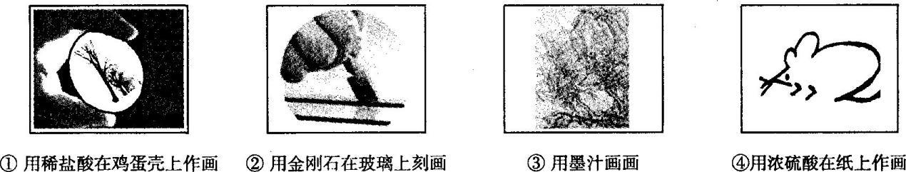

A．①② B．①④ C．②③ D．③④
5．下列做法会加剧大气污染的是（ ）
A．风力发电 B．焚烧秸杆 C．处理尾气 D．植树造林
6．下列有关对应物质的性质属于化学性质的是 ( )
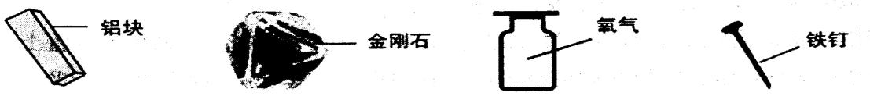
A.能导电 B.硬度最大 C.常温下呈气态 D.会生锈
7．实验室用高锰酸钾制纯净氧气时，下列做法错误的是 （ ）
A．在试管口放一团棉花，防止高锰酸钾粉末进入导管
B．把试管口略向下倾斜固定在铁架台上
C．导管口开始有气泡放出时就立即收集，防止生成的气体跑掉
D．用高锰酸钾制取所需氧气停止加热时，先要把导管移出水面，然后再熄灭酒精灯
8.在实验室中利用右图装置，可以进行的实验是（ ）
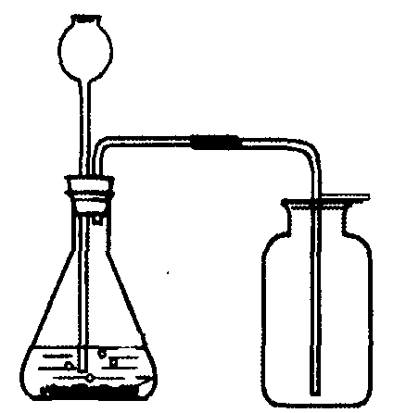
①用过氧化氢溶液与MnO₂制取氧气
②用KMnO₄固体制取氧气
③用KclO₃与MnO₂的混合物制取氧气
④用石灰石与稀盐酸制取二氧化碳气体
A．①④ B. ①② C. ②③ D. ③④
9.下列物质属于纯净物的是（ ）
A.粗盐 B.纯净的盐酸 C.面碱 D.草木灰
10.目前，国家食品监督检验部门检出某“返青粽叶”包装的粽子中含有硫酸铜，若食用这样的粽子会有害健康。硫酸铜属于（ ）
A．有机物 B．混合物 C．金属单质 D．盐
11．下列物质中属于单质的是（ ）
A．水 B．空气 C．氧气 D．二氧化碳
12．下列物质不属于有机物的是（ ）
A．碳酸钙 B．葡萄糖 C．甲烷 D．淀粉
13．下列烧杯中盛装的溶液属于碱溶液的是 （ ）
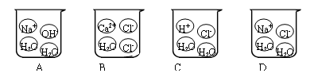

14.下列关于空气各成分的说法中，错误的是 （ ）
A．空气中氧气的体积分数约为21%
B．氮气化学性质不活泼，可用于食品防腐
C．二氧化碳在空气中含量增多会引起温室效应，属于空气污染物
D．空气中的稀有气体一般不跟其他物质反应，又被称为“惰性气体”
15．下列物质中，属于溶液的是( )
A．糖水 B．牛奶 C．米粥 D．豆浆
16．空气能供动物呼吸，主要是因为它含有大量的 ( )
A．氮气 B．氧气 C．水蒸气 D．二氧化碳
17.空气是一种宝贵的自然资源，其中可供人呼吸的是 （ ）
A．氧气 B．氮气 C．二氧化碳 D．稀有气体
18.下列有关氧气的叙述正确的是 （ ）
A．铁丝在氧气中燃烧，发出耀眼的白光，生成黑色固体
B．空气中氧气含量的测定实验中，可以将铜丝换成木炭
C．用含有氧元素的物质反应才有可能产生氧气
D．氧气的化学性质比较活泼，是可燃物
19.空气是人类宝贵的自然资源，下列关于空气的说法错误的是 （ ）
A．空气的主要成分是氮气和氧气
B．造成空气污染的气体主要有CO 、CO₂和SO₂等
C．饼干在空气中变软是因为空气中含有水蒸气
D．工业上常用分离液态空气的方法制备氧气
20．空气是一种宝贵的自然资源。下列有关说法中不正确的是 ( )
A．法国化学家拉瓦锡研究了空气的成分，并得出氧气约占空气总体积4/5的结论
B．空气中由氮气、氧气、稀有气体、二氧化碳等物质组成的混合物
C．氮气是制造硝酸和氮肥的重要原料
D．稀有气体都没有颜色、没有气味，在通电时能发出不同颜色的光

二、环境与生活化学选择题（在括号内打“√”或者“×”，每题2分，满分40分）
21．空气的成分中能供给人体呼吸的气体是氮气（ ）
22．近年来，我国多地出现雾霾天气增多现象，可吸入颗粒物（PM2.5）属于大气污染物（ ）
23．新修订的《环境空气质量标准》增加了PM2.5监测指标，PM2.5是指大气中直径小于或等于2.5微米的可吸入颗粒物。海水晒盐会改变PM2.5检测结果（ ）
24.我国新修订的《环境空气质量标准》颁布后，各地采取多种措施提高空气质量。禁止燃放烟花爆竹利于提高空气质量的是 （ ）
25. 当前我国环境保护部正在着力推进以防治PM2.5为重点的大气污染防治工作。大力发展煤炭发电对PM2.5的治理能起到积极作用的是（ ）
26.净化水的方法有：过滤、加明矾吸附沉降、蒸馏、消毒杀菌。（ ）
27．“世界水日”和“中国水周”活动的宣传主题为“节约保护水资源，大力建设生态文明”。包括工业废渣的任意排放，不会污染水体（ ）
28.四川雅安发生7.0级地震，引起当地水质变化，水体有自净能力，震后灾区的水可以直接饮用（ ）
29.农药、化肥的不合理施用，会造成水体污染（ ）
30.用肥皂水不可以区分硬水和软水（ ）
31.过滤能除去天然水中所有的杂质（ ）
32.“低碳生活”是指返璞归真地去进行人与自然的活动，要求减少生活作息时间所消耗的能量，从而减低碳的排放。讲卫生，尽量多作用一次性餐具，符合“低碳生活”的是 （ ）
33．鸡蛋壳的主要成分是碳酸钙。将一个新鲜的鸡蛋放在盛有足量稀盐酸的玻璃杯中，可以观察到鸡蛋冒气泡，该气泡的主要成分是 O₂ （ ）
34．二氧化碳可用于灭火 （ ）
35．经常用水冲洗自行车链条属于防锈措施 （ ）
36．自行车的防锈措施中，擦拭保持洁净与干燥不属于覆盖保护膜的是 （ ）
37．钢铁是钢和铁熔合在一起制得的具有金属特性的合金（ ）
38．铁钉在潮湿空气中易生锈（ ）
39.调味品是重要的食品添加剂，将芝麻油加入水中，不能形成溶液 （ ）
40．胃液（0.8-1.5），为酸性 （ ）
2023年三峡电力职业学院单独招生考试
环境工程技术专业知识考试样卷参考答案

题号 | 1 | 2 | 3 | 4 | 5 | 6 | 7 | 8 | 9 | 10
答案 | C | C | B | C | B | D | C | A | C | D
题号 | 11 | 12 | 13 | 14 | 15 | 16 | 17 | 18 | 19 | 20
答案 | C | A | A | C | A | B | A | C | B | A
题号 | 21 | 22 | 23 | 24 | 25 | 26 | 27 | 28 | 29 | 30
答案 | √ | √ | × | √ | × | √ | × | × | √ | ×
题号 | 31 | 32 | 33 | 34 | 35 | 36 | 37 | 38 | 39 | 40
答案 | × | √ | × | √ | × | √ | × | √ | √ | √

